Josephat Vanier & Cordelia Richer
Mariage : 26 novembre 1906, Saint Philippe co.Argenteuil, Québec.
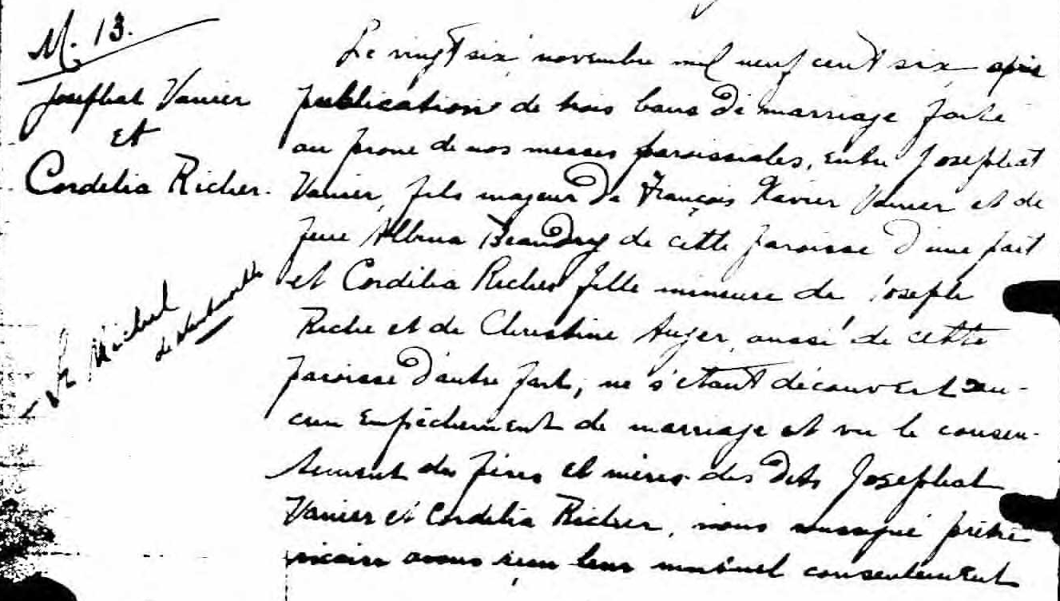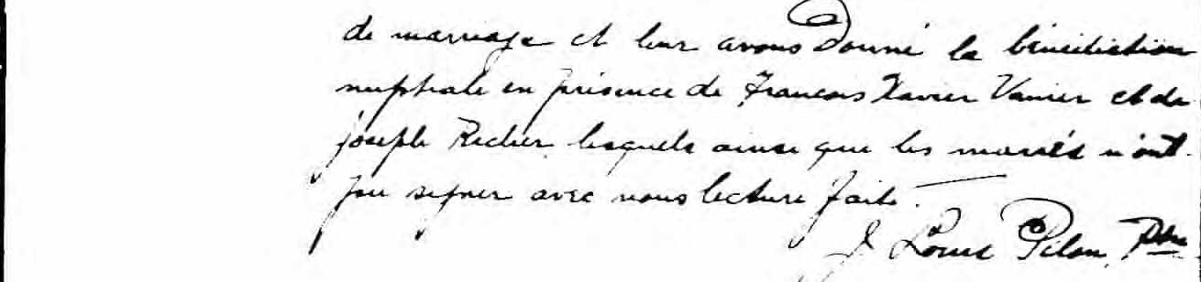

M.13 Le vingt six novembre mil neuf cent six après la publication de trois
Josephat Vanier bans de marriage faite au prone de nos messes paroissiales, entre
Et Josephat Vanier, fils majeur de François Xavier Vanier et de feue
Cordelia Richer Albina Beaudry de cette paroisse d’une part et Cordélia Richer fille
mineure de Joseph Richer et de Christine Auger, aussi de cette paroisse
d’autre part, ne s’étant découvert aucun empêchement de marriage et
vu le consentement des pères et mères des dits Josephat Vanier et
Cordelia Richer, nous soussigné prêtre vicaire avons reçu leur mutuel
consentement de marriage et leur avons donné la bénédiction nuptiale
en présence de François Xavier Vanier et de Joseph Richer, lesquels ainsi
que les mariés n’ont pu signer avec nous, lecture faite.

J.Louis Pilon Ptre.

Référence : Fond Drouin

